Guide à destination des utilisateurs de la Plateforme
d’Acquisition de Données (PAD)

Aide aux dépôts des demandes d’aide : | Objet : Indemnisation des petites brasseries indépendantes dans le cadre des producteurs de betterave à la suite du confinement dans le cadre des mesures sanitaires « covid19 ».
VERSION DU 29/03/2021 | Décision INTV GECRI 2021-12

Pour toutes questions, merci de lire attentivement la procédure et la foire aux questions (FAQ) en fin de document avant de contacter FranceAgriMer

I. RAPPEL DU DISPOSITIF 2
1. Conditions d’éligibilité 2
2. Montant de l’aide 2
Montant des forfaits 2
Détermination du forfait éligible 2
Stabilisateur 3
3. Demande de l’aide 3
4. Période de dépôt 3
5. Modalités de dépôt 3
II. PROCEDURE DE DEPOT DE LA DEMANDE DE VERSEMENT DE L’AIDE 3
1. Constitution de la demande de versement de l’aide 4
2. Saisie pas à pas 4
a. Page d’accueil 4
a. Vérification des informations de l’entreprise 5
b. Coordonnées du déclarant 5
c. Initialisation de la démarche 6
d. Formulaire de demande 7
e. Téléchargement des pièces justificatives. 12
f. Enregistrement et / ou validation de la demande 13
g. Accusé de dépôt 15
III. INSTRUCTION DE VOTRE DOSSIER 16
IV. FOIRE AUX QUESTIONS 16
V. CONTACTS 19

RAPPEL DU DISPOSITIF

Conditions d’éligibilité
Sont éligibles à la mesure de soutien décrite dans la décision FranceAgriMer INTV-GECRI 2021-12, les bénéficiaires répondant aux critères suivants :
- être immatriculé au répertoire SIREN de l’INSEE par un numéro SIRET actif au moment du dépôt de la demande d’aide et du paiement.
- être une entreprise productrice de bière en France correspondant à la définition de petite brasserie indépendante conformément à l’article 178-0 bis A du Code général des impôts (production annuelle inférieure à 200 000 hL).
Pour les demandeurs qui remplissent les conditions de volume et qui souhaitent bénéficier des forfaits 2, 3 ou 4 (voir point 3.2.a de la décision FranceAgriMer) s’ajoute le critère suivant :
- avoir subi au moins 30% de perte de chiffre d’affaires sur le mois d’avril 2020, par rapport au mois d’avril 2019, sur la partie Restauration Hors Domicile (RHD) (cf. point 4.4).
Les entreprises faisant l'objet d'une procédure de sauvegarde ou de redressement judiciaire doivent disposer d'un plan arrêté par le tribunal au moment du paiement pour bénéficier de la mesure d'aide.
Ne sont pas éligibles à l’aide prévue par la présente décision :
Les entreprises créées auprès de l’INSEE à compter du 16 mars 2020.
Les entreprises concernées par une procédure de liquidation judiciaire ou amiable, que la procédure de liquidation soit connue au moment du dépôt du dossier ou qu'elle intervienne après celui-ci (lors des phases d’instruction et de contrôles administratifs).
Les entreprises faisant l’objet d’une injonction de récupération non exécutée, émise par une décision antérieure de la Commission européenne déclarant des aides illégales et incompatibles avec le marché intérieur, tant qu'elles n'auront pas remboursé ou versé sur un compte bloqué le montant total de l'aide illégale et incompatible, majoré des intérêts de récupération correspondants.

Montant de l’aide

Montant des forfaits
L’aide pour compenser la perte de chiffres d’affaires (CA) est déclinée en 4 forfaits déterminés selon le volume de production annuelle et attribués par demandeur éligible:
Aucune aide ne sera attribuée pour des valeurs de production annuelle supérieures ou égales à 200 000hL.
- Forfait 1 : 1 600 € pour les brasseries dont la production annuelle est inférieure à 1 000hL.
- Forfait 2 : 3 043 € pour les brasseries dont la production annuelle est au moins égale à 1 000hL mais inférieure à 5 000hL.
- Forfait 3 : 7 989 € pour les brasseries dont la production annuelle est au moins égale à 5 000hL mais inférieure à 20 000hL.
- Forfait 4 : 27 384 € pour les brasseries dont la production annuelle est au moins égale à 20 000hL mais inférieure à 200 000hL.
Les forfaits sont attribués dans le respect des plafonds de minimis individuels.
Il est rappelé que les demandeurs qui, selon le volume de leur production annuelle, souhaitent bénéficier des forfaits 2, 3 ou 4, doivent avoir subi une perte de leur chiffre d’affaires d’au moins 30 % sur le mois d’avril 2020 par rapport au mois d’avril 2019 sur la partie RHD.

Détermination du forfait éligible
La catégorie forfaitaire attribuable dépend des informations relevées dans la déclaration annuelle d’inventaire (DAI) faite auprès des douanes pour l’exercice commercial échu en 2019.
Les demandeurs du forfait 1 n’ont pas à transmettre de DAI à FranceAgriMer.
Les demandeurs des forfaits 2, 3 et 4 doivent transmettre leur DAI et s’engager sur l’honneur à avoir perdu 30% de leur chiffre d’affaires « RHD » sur avril 2020 par rapport à avril 2019 ; à défaut c’est le forfait 1 qui sera attribué.
Dans le cas où la production annuelle n’est pas explicitement inscrite dans la DAI, d’autres éléments de la DAI peuvent remplacer cette donnée, par exemple les ventes (sorties) de l’année.

Stabilisateur
Si après instruction de l’ensemble des demandes d’aides, il apparaît un risque de dépassement de l’enveloppe financière, un coefficient stabilisateur sera appliqué par FranceAgriMer pour chaque demande au sein de chacune des deux sous enveloppes suivantes :
- 2,4 millions d’euros réservés pour les bénéficiaires du forfait 1
- 2,1 millions d’euros pour les autres bénéficiaires

Demande de l’aide

Période de dépôt
Les dossiers peuvent être déposés sur la Plate-forme d’Acquisition de Données (« PAD ») de FranceAgriMer à compter du 30 mars 2021 à 12h jusqu’au 29 avril 2021 à 12h.

Modalités de dépôt
La demande d’aide est dématérialisée et déposée exclusivement sur la Plate-forme d’Acquisition de Données (PAD) de FranceAgriMer.

CLIQUEZ ICI : PAD BIERE
Aucun dossier papier ne sera pris en compte.

L’accès au formulaire ne pourra se faire qu’à l’aide d’un numéro SIRET valide.
Il ne peut être pris en compte qu’une seule demande par SIREN.

Les informations (procédure de dépôt, lien, dates...) seront disponibles en ligne sur le site internet de FranceAgriMer à la section « filière fruits et légumes», rubrique aides/aide de crise. https://www.franceagrimer.fr/Autres-filieres/Houblon/Accompagner/Indemnisation-forfaitaire-exceptionnelle-des-petites-brasseries-independantes-Covid19-2020

Dans le cas où le demandeur constate avant la date limite de dépôt, une erreur dans la demande d’aide déposée, il est invité à contacter FranceAgriMer à l’adresse suivante : gecri@franceagrimer.fr afin que son dossier lui soit remis à disposition.

Les pièces obligatoires doivent impérativement être déposées sur la Plateforme d’Acquisition des Données (PAD) pour que le dossier puisse être recevable.

PROCEDURE DE DEPOT DE LA DEMANDE DE VERSEMENT DE L’AIDE

Constitution de la demande de versement de l’aide

Pour effectuer une demande d’aide, vous devez être en possession :
- un relevé d’identité bancaire (RIB) au nom de l’entreprise demandeuse. En cas de procédure collective, le dossier doit comporter une attestation du mandataire précisant à qui doit être fait le paiement, le cas échéant le RIB du mandataire devra être fourni,

- les demandeurs souhaitant demander les forfaits 2 ou 3 ou 4
- doivent fournir la déclaration annuelle d’inventaire (DAI) de l’exercice commercial terminant en 2019
- s’engager sur l’honneur à avoir subi une perte de chiffre d’affaires d’au moins 30% sur le mois d’avril 2020 par rapport au mois d’avril 2019 sur la partie RHD. Cet engagement se fera directement sur le formulaire de demande d’aide du téléservice.

Saisie pas à pas

INFORMATION : tous les champs marqués d’une étoile rouge * sont des champs obligatoires à la saisie.
Vous ne pourrez pas passer aux étapes suivantes sans compléter ces champs.

Page d’accueil
Une fois que vous avez cliqué sur le lien ci-dessous, une page s’ouvre sur votre navigateur. Cliquez sur ACCEDER A LA DEMARCHE

CLIQUEZ ICI : PAD BIERE
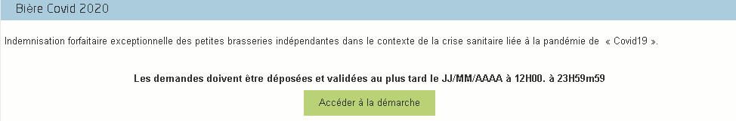

Saisissez votre SIRET dans le champ « Numéro SIRET » de la zone Identification.
Le SIRET comporte 14 chiffres. Il doit être celui de l'établissement siège de votre exploitation.

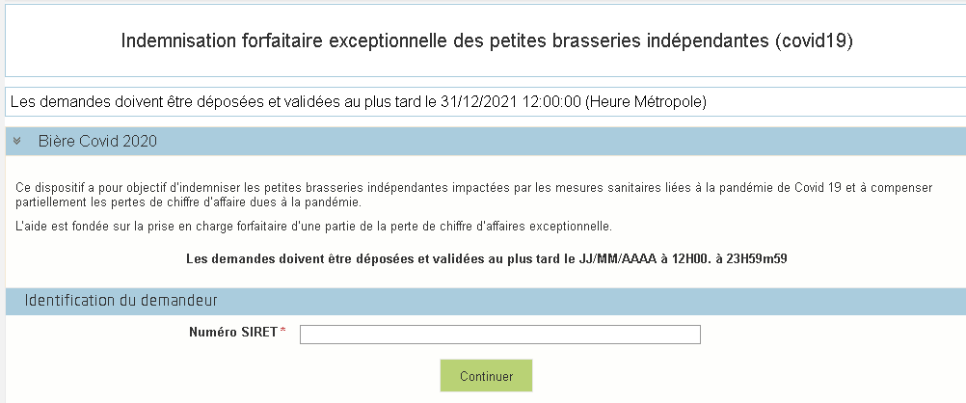

Cliquez sur CONTINUER
Si vous ne voyez pas le bouton, diminuer le zoom de l’affichage ou utiliser l’ascenseur sur le côté.

Vérification des informations de l’entreprise
Les coordonnées associées à ce SIRET apparaissent alors à l’écran. Elles sont issues du fichier INSEE

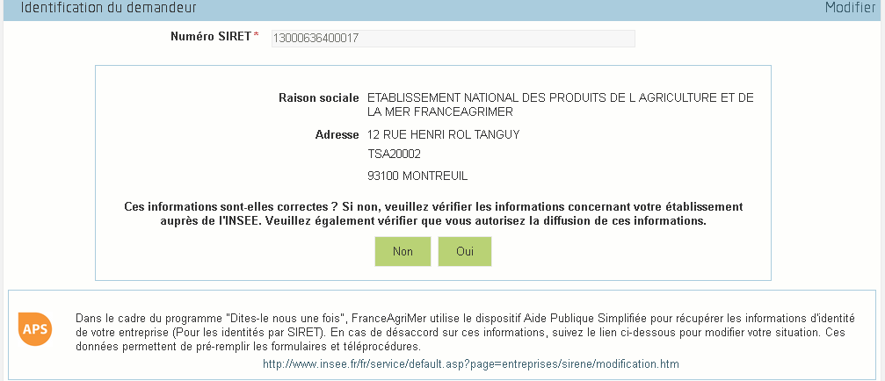
Vérifiez votre raison sociale et votre adresse.
- Si les informations ne sont pas correctes cliquez sur NON et corrigez éventuellement la saisie du SIRET.
- Si les informations sont correctes cliquez sur OUI

Coordonnées du déclarant

Dans la zone « Coordonnées du déclarant », renseignez :
- Le nom du DECLARANT (qui n’est pas nécessairement celui du demandeur)
- Le prénom du DECLARANT (qui n’est pas nécessairement celui du demandeur)
- Une adresse électronique valide, deux fois (celle du déclarant pour qu’il puisse avoir accès à la demande)
- éventuellement les coordonnées téléphoniques
- saisissez le Captcha, c'est-à-dire les lettres et chiffres qui apparaissent dans la case grise (cliquez sur changer l’image si vous n’arrivez pas à déchiffrer les caractères)

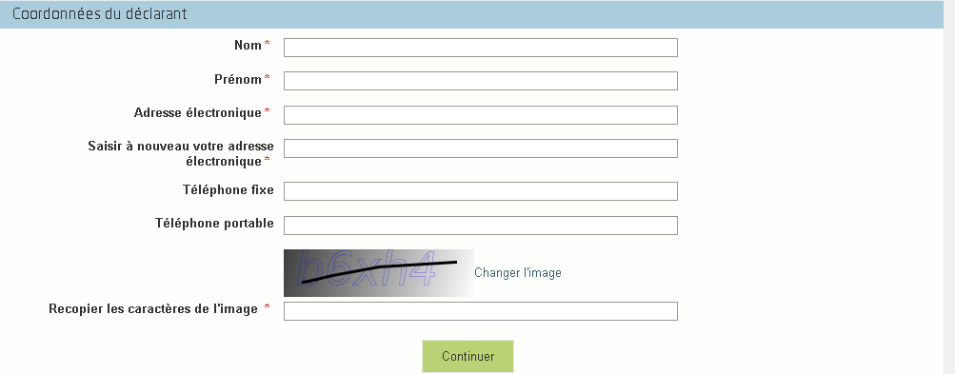

Cliquez sur CONTINUER

Initialisation de la démarche
L’écran suivant apparaît :

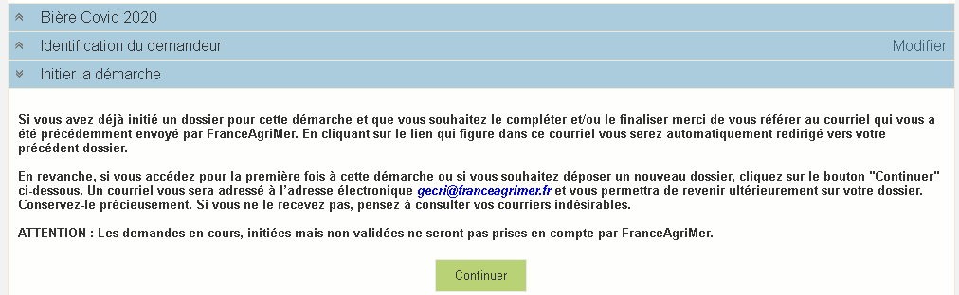

Lisez attentivement le texte de l’encart « initier la démarche » et cliquez sur CONTINUER si vous souhaitez poursuivre la démarche.

- Ce même écran vous permet également de télécharger la décision FranceAgriMer.
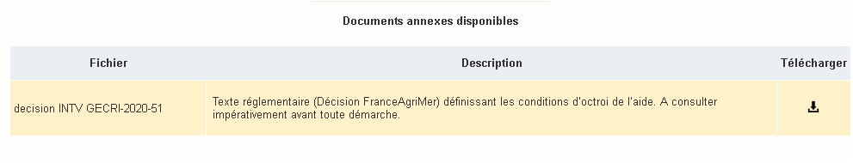

Un courriel vous sera transmis avec votre numéro de dossier et le lien permettant de revenir à tout moment consulter votre dossier.
Ce courriel doit impérativement être conservé. Il ne constitue pas une preuve de dépôt, la démarche doit impérativement aller jusqu'à la validation (après complétude de votre demande) pour être prise en compte par FranceAgriMer.

Voici le modèle de courriel reçu :

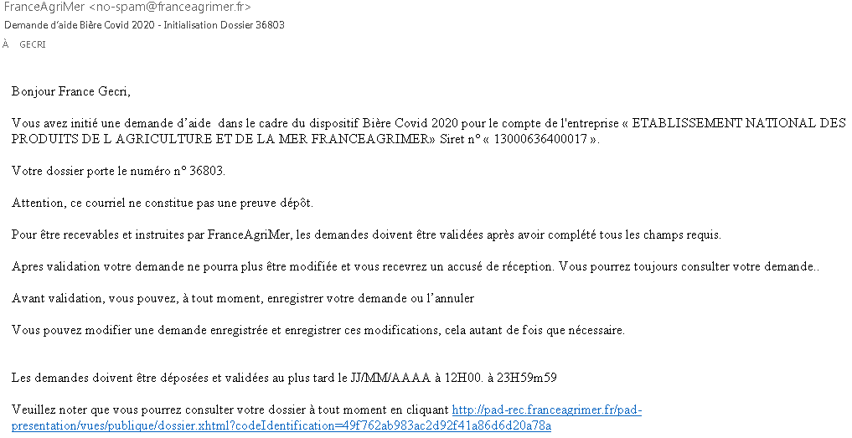

Si vous ne voulez pas poursuivre la démarche vous pouvez fermer l’onglet de votre navigateur.

Formulaire de demande
Après avoir cliqué :
- sur CONTINUER sur l’écran précédent,
Ou
- sur le lien présent dans le mail et sur « accéder au formulaire », le formulaire apparait :

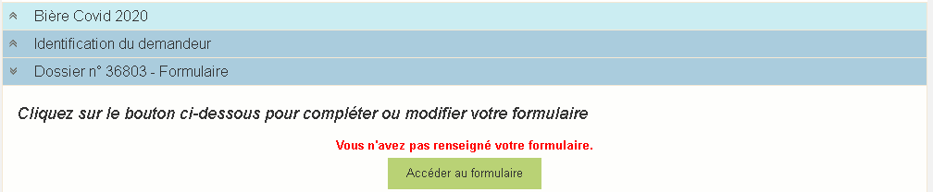

- Identification du demandeur

Les données sont déjà renseignées ; vous ne pouvez pas les modifier.
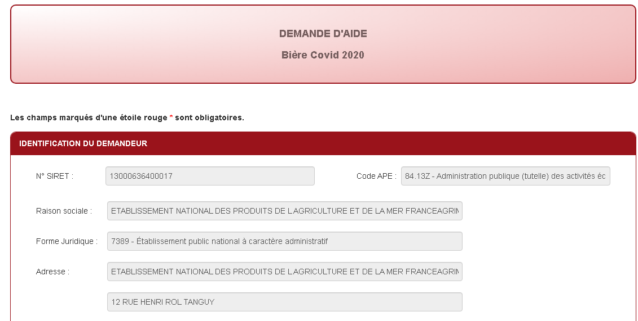
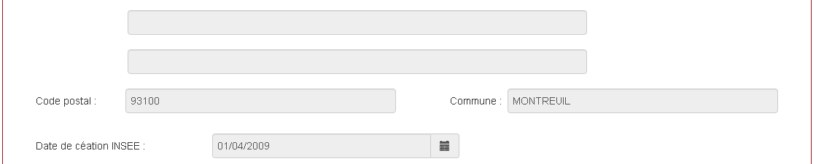

- Il convient d’indiquer en bas du cadre :
- si une procédure est en cours : aucune/redressement/sauvegarde/liquidation judiciaire/liquidation amiable. Le cas échéant, sélectionnez « aucune ».

Tous les champs avec une étoile rouge sont obligatoires. Les autres champs doivent être remplis en fonction de votre profil.

- Personne à contacter si différente du déclarant :

Si vous cochez la case, vous pouvez saisir les coordonnées d’une personne différente du déposant.

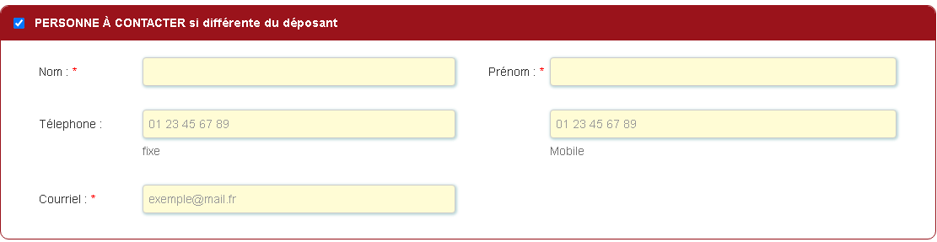

L’adresse électronique est celle sur laquelle les différentes notifications seront envoyées (notification de dépôt par exemple). Il est important qu’elle soit accessible par la personne qui gère le dossier.

- Déclaration des aides de minimis
Vous devez indiquer les montants d’aide de minimis demandés ou perçus.
Les aides octroyées dans le cadre de cette section peuvent prendre la forme de subventions gérées par une collectivité locale, un établissement public (comme FranceAgriMer), la MSA, les DDT etc
Si vous n’avez pas perçu/demandé d’aide de minimis depuis 2019, saisir 0 en montant.
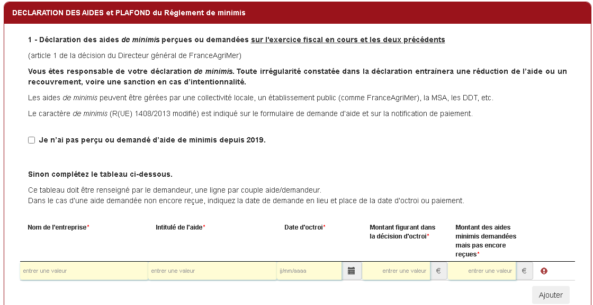

Vous devez indiquer si vous entretenez des liens capitalistiques avec d’autres entreprises y compris en tant que personne physique. Si oui, vous devez indiquer le numéro SIRET de celles-ci.

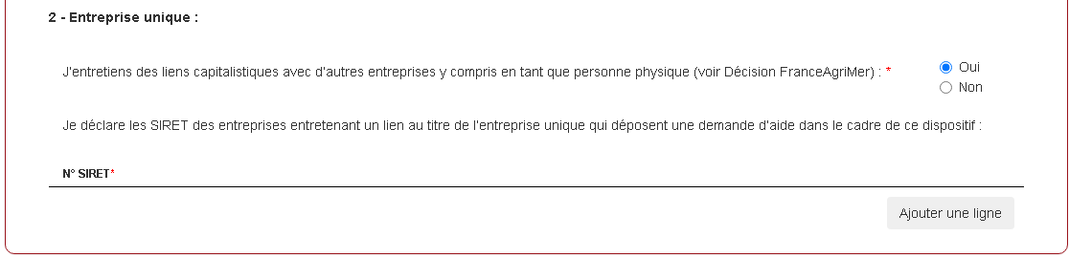

- Saisie des éléments comptables

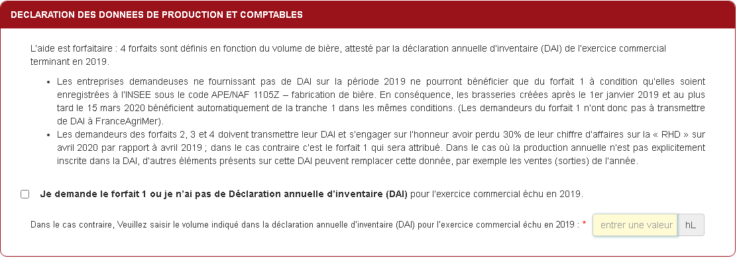

- Calcul de l’aide

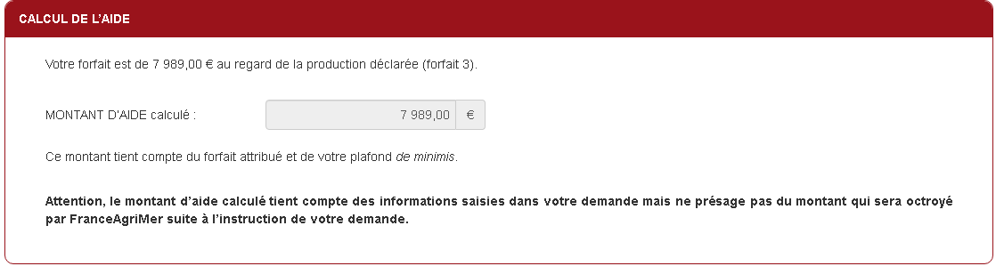

Après saisie des données de production, le montant d’aide calculé (forfait) apparaît.

- COORDONNEES BANCAIRES

Vous devez renseigner vos coordonnées bancaires :
- IBAN
- BIC
- nom du titulaire du RIB (celui-ci doit correspondre au RIB papier et à la raison sociale de l’entreprise pour laquelle une aide est demandée). Attention, la version papier scannée du RIB sera demandée lors du dépôt du dossier.
En cas de procédure collective (hors liquidation), le dossier doit comporter une note du mandataire précisant à qui doit être fait le paiement, le cas échéant le RIB du mandataire devra être fourni et saisi.

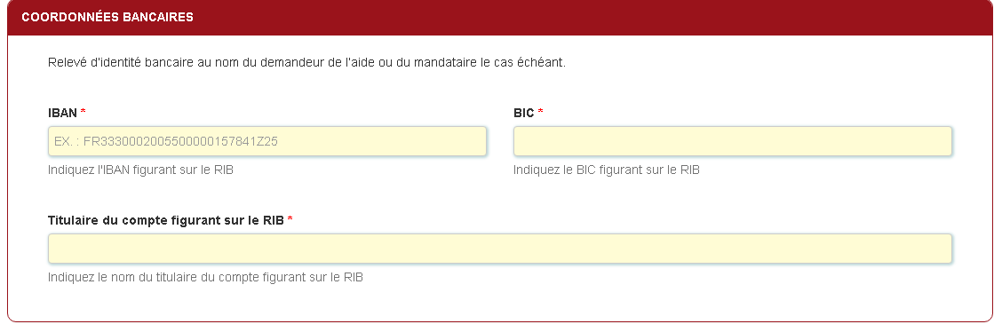

- ENGAGEMENT DU DEMANDEUR
Vous devez ensuite lire et accepter les engagements du demandeur
Il convient de cocher les cinq cases pour confirmer vos engagements.

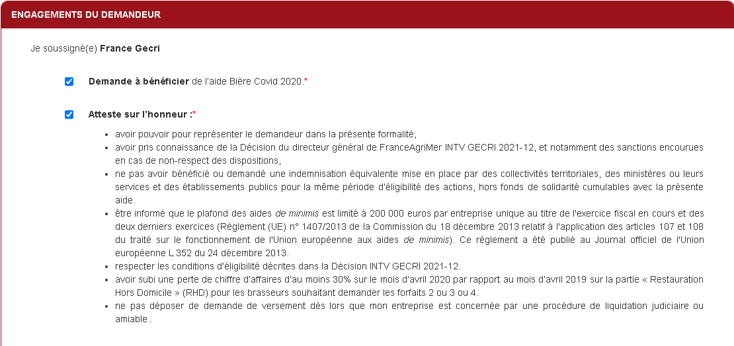
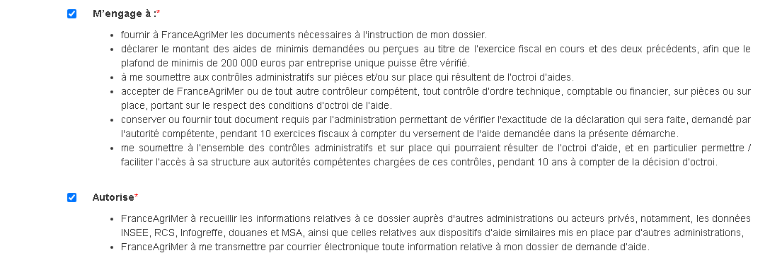
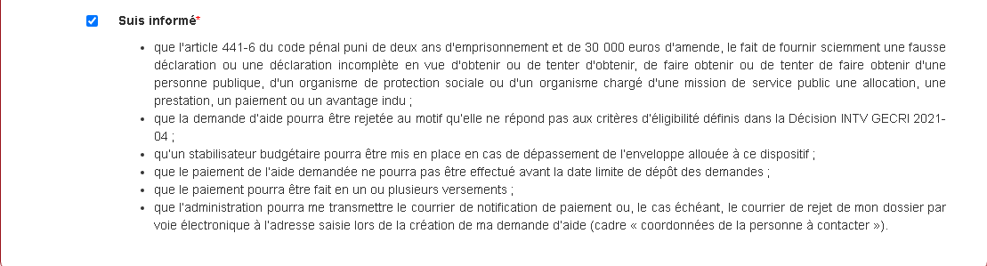

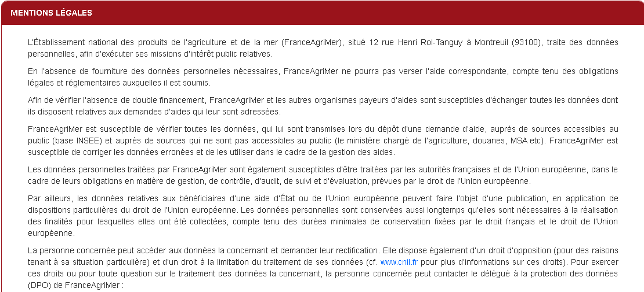
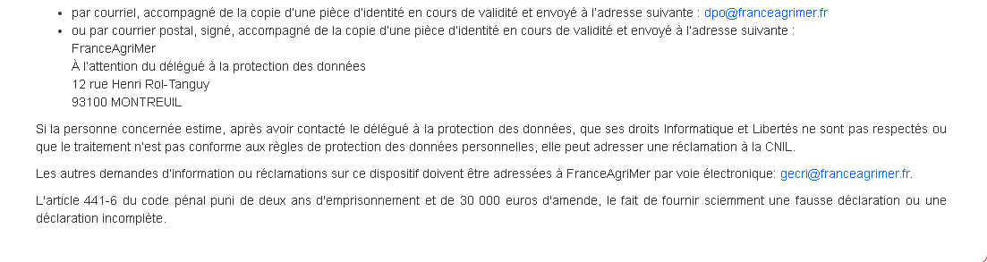

ENREGISTREMENT de la saisie
Une fois que la saisie des éléments obligatoires est terminée, c’est à dire que tous les champs avec une étoile rouge sont complétés, le bouton ENREGISTRER est actif.

Avant d’enregistrer, veuillez prendre connaissance des mentions légales inscrites en bas du formulaire.

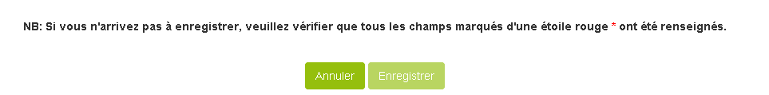
Si le bouton n’est pas actif, c’est que la saisie n’est pas complète (champs avec une Etoile rouge : OBLIGATOIRE) ou qu’il y a un critère d’inéligibilité (un message vous indique un problème dans un des encadrés, il faut revérifier la saisie.

Si vous cliquez sur ANNULER vous sortez du formulaire et accédez à l’écran principal. Pour retourner au formulaire cliquez sur ACCEDER AU FORMULAIRE.

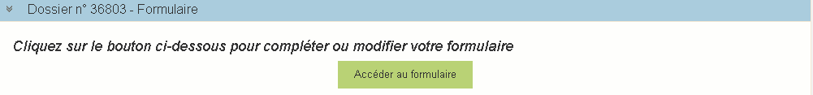

Si vous cliquez sur Enregistrer, l’écran suivant apparait :

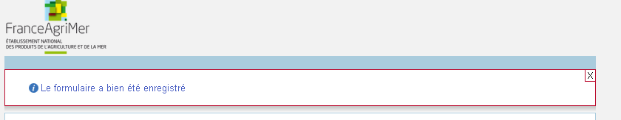

Téléchargement des pièces justificatives.

A ce stade vous pouvez (en bas de page) :
- enregistrer votre demande incomplète (sans les pièces à joindre ci-dessous) = [option 1]
- télécharger les pièces et poursuivre = [option 2]

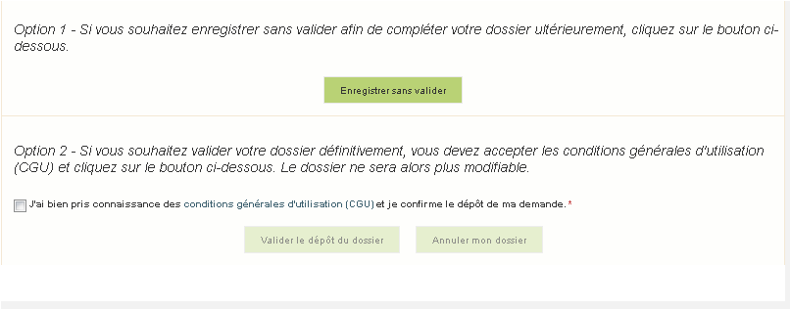
La 2ème partie permet le dépôt des pièces demandées.

L’ensemble des pièces peut ou doit être joint. Le dossier ne pourra être validé électroniquement tant que l’ensemble des pièces obligatoires n’a pas été déposé.
Lorsque l’on ne souhaite pas déposer une pièce facultative, il faut cocher la case « déclarer sans objet ».

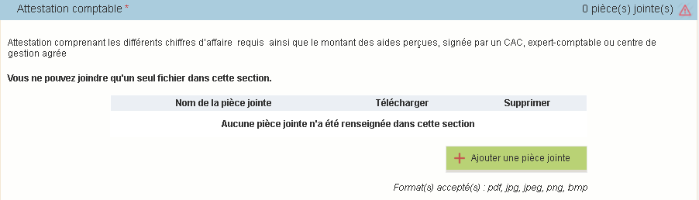

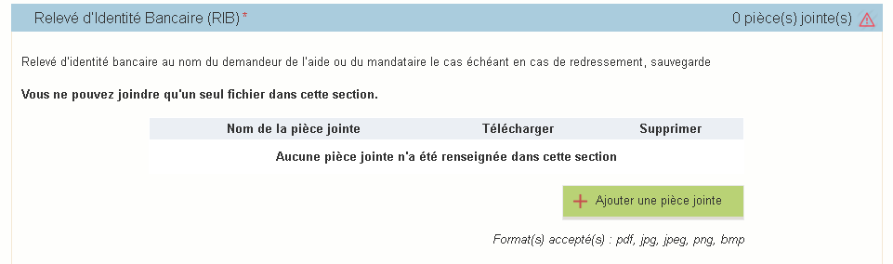

Si vous avez indiqué être en procédure collective, vous devez joindre, dans certains cas, les arrêts ou PV faisant état de votre situation. Le cas échéant, pour les micros entreprises et TPE en liquidation au 31/12/2019 : document justifiant le statut micro entreprises et TPE.
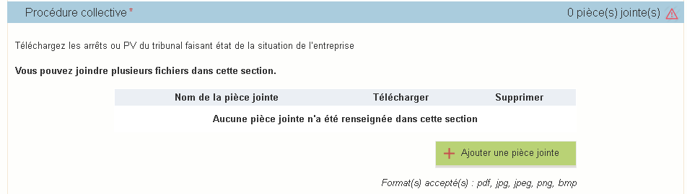

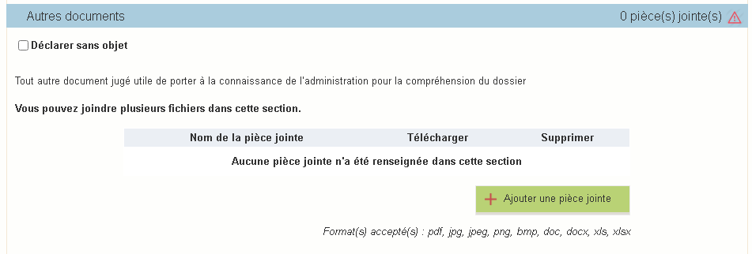

Enregistrement et / ou validation de la demande

Une fois l’ensemble des pièces déposées, 2 options sont proposées :
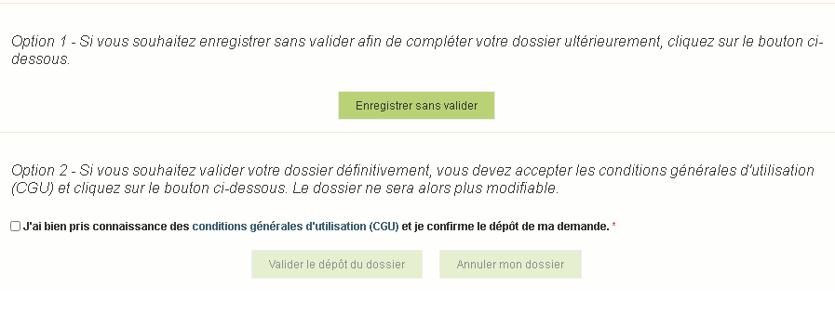

OPTION 1 : enregistrer sans valider.
Vous pouvez suspendre votre démarche en sauvegardant votre saisie, vous pourrez revenir sur votre dossier à partir du lien qui se trouve dans le courriel qui vous a été envoyé (cf point d.)

Cliquez sur ENREGISTRER SANS VALIDER

L’écran suivant apparaît :

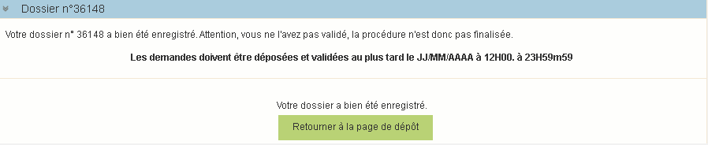

Si vous souhaitez poursuivre ultérieurement vous pouvez fermer l’onglet de votre navigateur.
- SI vous souhaitez poursuivre immédiatement et valider, cliquez sur le bouton RETOURNER A LA PAGE DE DEPOT.

Attention, en l’état votre demande n’est pas recevable, il faudra la valider au plus tard le 29/04/2021 à 12h.

OPTION 2 : annuler ou valider définitivement le dépôt de la demande

- Vous pouvez annuler votre dossier : celui sera définitivement clôturé, aucun retour ne sera possible.

Cocher la case et cliquer sur annuler mon dossier

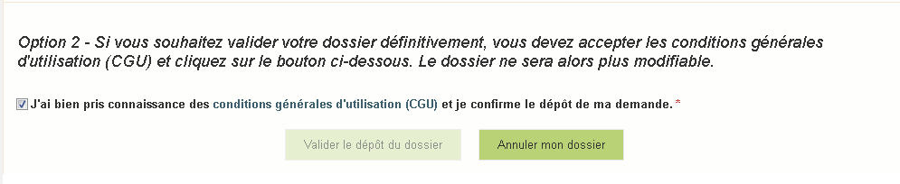
Sélectionner un motif

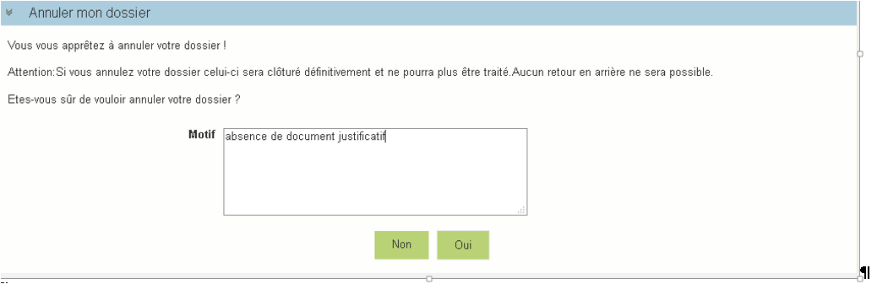

Une attestation d’annulation vous est adressée par courriel.

- Vous pouvez valider définitivement votre demande.

Celle-ci ne sera alors plus modifiable et sera transmise en l’état à FranceAgriMer. Vous pourrez la consulter à partir du lien qui se trouve dans le courriel d’accusé de dépôt qui vous a été envoyé
Pour pouvoir valider (bouton VALIDER LE DEPOT DU DOSSIER actif), il est impératif d’avoir téléchargé les pièces demandées et valider les Conditions Générales d’Utilisation (CGU) en cochant la case « J'ai bien pris connaissance des conditions générales d'utilisation (CGU) et je confirme le dépôt de ma demande. »

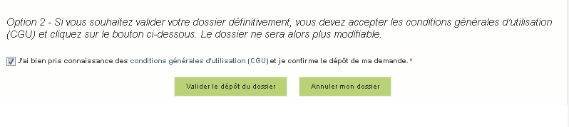
Cliquez sur VALIDER LE DEPOT DU DOSSIER

Accusé de dépôt

Il s’agit du récapitulatif de votre demande de versement de l’aide.
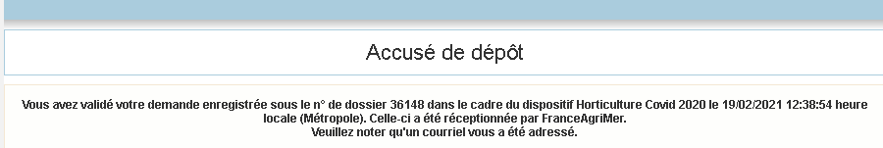

Un courriel vous a été transmis avec l’accusé de dépôt.
Vous pouvez consulter votre demande à tout moment à partir du lien qui se trouve dans le courriel.

Ce courriel doit impérativement être conservé. Il constitue la preuve de dépôt justifiant que votre demande a été réceptionnée par FranceAgriMer.
Votre demande est terminée, vous pouvez fermer l’onglet de votre navigateur.
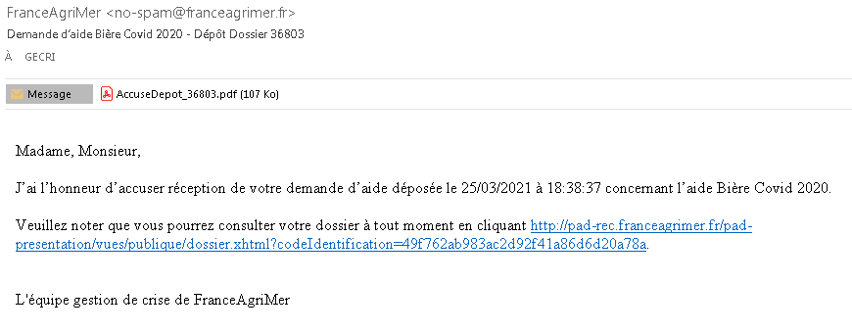

INSTRUCTION DE VOTRE DOSSIER
Votre dossier sera instruit et payé par FranceAgriMer, dès lors que l’éligibilité de votre dossier aura été validée.

Une fois le paiement réalisé, FranceAgriMer adresse à chaque bénéficiaire un courrier de notification des paiements précisant le montant payé et la date de paiement.

FOIRE AUX QUESTIONS

- J’ai un message d’erreur quand je me connecte au site/je n’arrive pas à y accéder.

- Vérifiez l’adresse utilisée

- Mettez à jour votre navigateur internet (Internet Explorer, Firefox/Mozilla, Chrome, etc.)

- Si vous avez une alerte de sécurité de ce type :
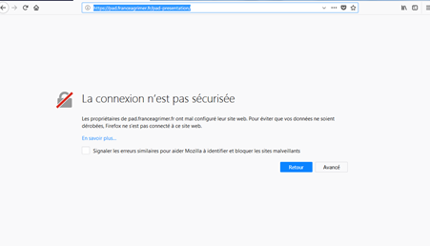

- Vous pouvez poursuivre sur les sites de FranceAgriMer sans crainte : notre certificat a bien été délivré par une autorité de certification officielle et n’a toujours pas officiellement expiré. Cependant, Google et Mozilla ont préféré agréer une nouvelle autorité. Aussi, FranceAgriMer est actuellement en train de déployer son nouveau certificat sur ses sites.
- Dans cette attente, cliquez sur « avancé » et acceptez FranceAgriMer comme site de confiance.

- Mon numéro SIRET n’est pas reconnu

Le message « Le numéro SIRET renseigné est invalide » apparaît à la saisie

Vérifier la saisie des numéros, notamment le nombre de zéro et les deux derniers chiffres.
Votre SIRET doit impérativement être enregistré et actif dans le répertoire SIRENE.

Si votre SIRET est fermé ou si vous n’avez pas de SIRET vous ne pouvez pas déposer une demande d’aide.

Si vous avez demandé l’exclusion de la liste de diffusion commerciale, voici la procédure à suivre pour accéder à l’aide :
La demande doit être effectuée via le formulaire électronique accessible sur le site insee.fr à l’adresse suivante : https://statut-diffusion-sirene.insee.fr/
Pour utiliser le formulaire électronique, vous devez vous authentifier via France Connect, à partir d’un de vos comptes existants parmi les suivants : « Impots.gouv.fr », « Ameli.fr », « IDN La Poste », « Mobile Connect et Moi » ou « MSA ». Puis vous accédez à la page de changement de votre statut de diffusion publique, vous devez indiquer votre numéro siren (9 chiffres) et votre date de naissance.
Cette procédure électronique permet une mise à jour effective du répertoire Sirene sous 2 jours ouvrés.
Vous pourrez le constater en consultant le répertoire Sirene, via le service proposé par l’Insee sur le site internet www.insee.fr, dans la rubrique ‘’Obtenir un avis de situation au répertoire SIRENE.

- La raison sociale et/ou l’adresse qui s’affichent ne sont pas bonne.
-Vérifier que le SIRET saisi est bien le vôtre que le code NIC (les 2 derniers chiffres) est bien le bon.

-Vérifiez éventuellement votre SIRET en saisissant votre SIREN (9 chiffres) sur le répertoire SIRENE de l’INSEE ou sur le site de SOCIETE.COM
http://avis-situation-sirene.insee.fr/
http://www.societe.com/

-Si vous avez bien saisi votre SIRET mais que l’adresse ou la raison sociale n’est pas bonne, il vous appartient faire mettre à jour ces éléments auprès de l’INSEE. Aucune modification n’est possible sur le site de FranceAgriMer. Vous pouvez néanmoins déposer une demande.

- je ne connais pas mon SIRET.
Il vous appartient d’être en possession de ces informations obligatoires.
Vous pouvez éventuellement consulter le site SOCIETE.COM pour chercher votre SIRET http://www.societe.com/

- je n’ai pas reçu le courriel d’initiation de la démarche
Vérifiez dans le dossier « courriers indésirables » ou « spam » de votre boite de réception électronique.

Sinon recommencez la démarche et vérifiez bien la saisie de votre adresse électronique. En effet, une erreur de saisie est souvent à l’origine de la non-réception du courriel

Vérifiez notamment :
- les séparateurs qui peuvent être confondus : . ou - ou _
- la présence de chiffres dans l’adresse
- l’extension .com ou .fr ou autre

Si vous recommencez la démarche, la première demande ne sera pas prise en compte. CF Q11/12

- Je n’arrive pas à accéder au formulaire en cliquant sur le lien

Cliquez sur le lien dans le courriel. Essayer de changer de navigateur.

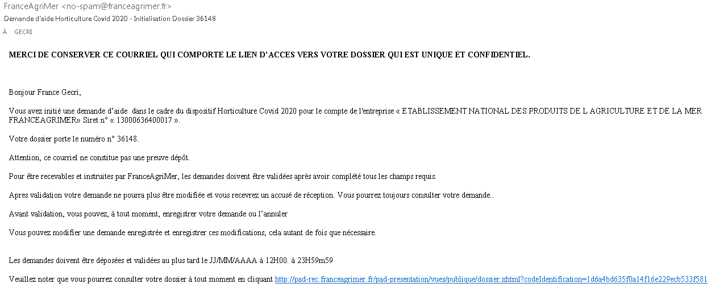

Cliquez ensuite sur le bouton ACCEDER AU FORMULAIRE

- Je n’ai pas reçu le courriel avec l’attestation de dépôt
Vérifiez dans le dossier « courriers indésirables » ou « spam » de votre boite de réception électronique.

Vérifiez à partir du lien se trouvant dans le courriel transmis lors de l’initialisation de la démarche que votre demande est bien validée et pas seulement enregistrée.

Sinon, cf. point précédent.

- Je ne suis pas sûr d’avoir validé ma demande
Vérifiez à partir du lien se trouvant dans le courriel transmis lors de l’initialisation de la démarche que votre demande est bien validée et pas seulement enregistrée.

- Je n’arrive pas à enregistrer le formulaire
Sur le formulaire, vérifiez que tous les champs marqués d’une étoile rouge sont bien renseignés, que les cases à cocher sont cochées et qu’il n’y a pas de message d’alerte (rouge) vous informant de votre inéligibilité.

- Je n’arrive pas à valider ma demande
- Vérifiez que les pièces obligatoires sont bien téléchargées (pièces téléchargées ou case cochée).

Cf détail des pièces au point 2.3 e)

D’autres pièces ne sont pas obligatoires pour l’enregistrement mais peuvent être nécessaires à l’éligibilité de votre dossier :

- Si vous n’êtes pas concerné par ces deux documents, cochez la case « déclarer sans objet » pour pouvoir valider.

- Vérifiez que vous avez bien cochez la case des CGU :
- Puis je déposer plusieurs demandes ?
Non, une seule demande validée est prise en compte. Si vous souhaiter corriger votre demande cf Q12.

- Ma demande est validée mais je me suis trompé et je souhaite la corriger
Il n’est pas possible de corriger la demande validée, demandez à FranceAgriMer (gecri@franceagrimer.fr) de vous RETOURNER le dossier pour correction AVANT la date limite de dépôt.

- Je n’ai pas validé ma demande
Votre demande ne sera pas prise en compte. Il est impératif de valider une demande au plus tard à la date indiquée dans la décision.
Cf. Q7 8, 9, 10

- Contact support aide à la saisie.
Si vous ne trouvez pas les réponses à vos questions dans cette procédure et sur le site de FranceAgriMer vous pouvez contacter FranceAgriMer par courriel en décrivant précisément votre problème ou le blocage rencontré afin qu’une solution précise vous soit apportée.
gecri@franceagrimer.fr

- Je souhaite vérifier que vous avez bien reçu ma demande et mes documents.
Un accusé de dépôt est envoyé sur votre adresse mail. Aucune autre confirmation ne sera faite.
Si vous n’avez pas reçu cet accusé, voir Q7.

CONTACTS
FranceAgriMer : gecri@franceagrimer.fr

